江苏省无锡市洋溪中学2013-2014学年八年级上学期期中考试物理试题及答案
2013.11

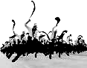
一、填空题（每空1分，共计32分）
1、系好白毛巾、舞起红绸带、敲响红腰鼓……安塞腰鼓队是国庆庆典群众游行方阵中唯一的京外队伍，如图所示鼓声是由于鼓面 产生的，然后通过 传播到现场观众耳朵的。
2、某种昆虫靠翅的振动发声。如果这种昆虫的翅膀在2s内振动了600次，频率是_________Hz,人类_________（填“能”或“不能”)听到该频率的声音。
3、小明在练小提琴之前需要调整琴弦的松紧程度，他这样做的目的是改变琴声的_______ （选填“响度”、“音调”或“音色”）．练了一会儿，有位同学在楼下叫他去打球，他一听就知道是小刚．他是根据声音的_______ （选填“响度”、“音调”或“音色”）判断是小刚在喊他的．
4、小华在家里修理厨房里的桌子时，不停的有敲击物体的声音发出，为了使隔壁的小明学习时避免干扰，小华采取了三种方案：①在被敲的地方垫一块抹布；②把房间、厨房门窗关严；③嘱咐小明暂时用耳机塞住耳朵。上述三种方案中，第一种是在 处减弱噪声；第二种是在_______ 中减弱；第三种是在 处减弱噪声。
5、海豚可以利用超声波相互交流，这说明声音可以传递 ；用超声波振动除去人体内的结石，这说明声音具有 。
6、为了预防甲型流感，某校要求学生每天早上用如下图所示的体温计测量体温，这种体温计是根据液体的 规律制成的，图中体温计的读数是 ℃。
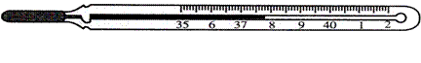

7、用蒸笼蒸馒头，是上层还是下层蒸格中的馒头先熟呢?小明仔细观察后发现：高温的水蒸气经过多层蒸格向上升，遇到冷的蒸笼盖时，大量水蒸气发生 现象， 很多热量，从而会使上层蒸格中的馒头先熟。
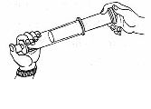
8、取一支大的注射器。拉动活塞吸进一些乙醚(乙醚是一种化学药品)。取下针头，用橡皮帽套紧，如右图所示。向外再拉活塞，注射器中的液态乙醚消失，这是由于液态乙醚发生一变成乙醚蒸气的缘故。再往下推活塞，注射器中又出现了液态的乙醚，这是由于乙醚蒸气发生 的缘故。这一实验告诉我们 也能使气体液化。
9、白炽灯泡中的灯丝用钨制成，是因为钨的 。在南极考察时，测气温不用水银温度计，而用酒精温度计，是因为酒精的 。
10、实施人工增雨的一种方法是飞机在高空撒干冰（固态二氧化碳），干冰进入云层，很快 成气体，并从周围吸收大量的热，于是高空水蒸气便 成小冰晶或 成小水滴，使云中的冰晶增多，小水滴增大，从而形成降雨。（填物态变化的名称）
11、雨后的天空，常常出现彩虹，这属于光的 现象。我国是世界上电视用户最多的国家，彩色电视机屏幕上各种艳丽色彩是由红、 、蓝三种色光通过适当的比例混合得到的。
12、国家相关部门对于H7N9禽流感病毒进行了详细分析检测，对于禽流感病毒的一些敏感特性，相关部门表示，高温及 (填“红外线”或“紫外线”)都很容易将其杀死,验钞机是根据它能使 特点制成的。
13、同学们排成一路纵队，如果每个人都只能看见自己前面的一位同学，队就排直了，这是利用了光 传播的规律。真空中的光速为 m/s。
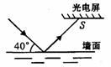
14、某同学站在竖直放置的平面镜前2 m处，镜中的像与他相距 m。当该同学走近平面镜时，镜中像的大小将 (填“变大”、“变小”或“不变”)。
15、有一种光电控制液面高度的仪器，它是通过光束在液面上的反射光线反射到光电屏上的光斑位置来判断液面高低的，如右图所示．当一光束与液面的夹角为40°，则入射角的大小为 °；当液面升高时，光电屏上的光斑S将向 （选填“左”或“右”）移动．
二、选择题（每题只有一个正确选项，每题2分，共计28分）
1、声音在下列物质中传播最快的是( )
A、钢轨 B、湖水 C、煤油 D、空气
2、下列句子：(1)引吭高歌 (2)男高音歌唱家 (3)这首歌的调子太高 (4)请勿高声喧哗．其中“高”字指响度的有( )[来源:Zxxk.Com]
A．(1)(2) B．(2)(3) C．(1)(4) D．(3)(4)
3、2011年11月18日，辽宁省沈阳市迎来入冬以来的第一场大雪，大雪过后，人们会感到外面万籁俱寂，究其主要原因，你认为正确的是( )．
A.可能是大雪后行驶的车辆减少，噪声减小；
B.可能是大雪后，大地银装素裹，噪声被反射；
C.可能是大雪蓬松且多孔，对噪声有吸收作用；
D.可能是大雪后气温较低，噪声传播速度变慢
4、甲、乙两盆水中都有冰块，甲盆里的冰块多些，乙盆里的冰块少些，甲盆放在阳光下，乙盆放在阴凉处，两盆里的冰块都未完全熔化，那么（ ）
A. 甲盆水的温度比乙盆的高 B. 乙盆水的温度比甲盆的高
C. 两盆水的温度相同 D. 条件不足，无法判断
5、北方冬天，在菜窖里放几桶水，菜就不致于冻坏，这是因为：( )
Ａ： 水的比热较大 Ｂ： 水的凝固点较低
Ｃ： 水凝固时要放热 Ｄ： 冰熔解时要吸热
6、下列现象中的物态变化属于升华的是( )
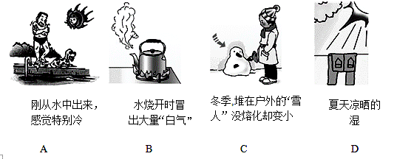

7、关于自然界的水循环，下列说法中正确的是（ ）
A.水蒸气在高空遇冷吸热液化成小水珠
B.冰山上的积雪只能先熔化，再蒸发成水蒸气升腾至空中
C.江湖河海中的水吸热蒸发成水蒸气升腾至空中
D.积雪放热熔化成水归入大海
8、在没有其他光照的情况下，舞台追光灯发出的绿光照在穿白色上衣、红色裙子的演员身上后，观众看到的情况是……………………………………（ ）
A．全身呈绿色 B．上衣呈绿色，裙子不变色
C．上衣呈绿色，裙子呈紫色 D．上衣呈绿色，裙子呈黑色
9、“红外制导”是人们模仿一些动物而研制成的，下面四种动物具有这一功能的是（ ）
A．猫头鹰 B.蝙蝠 C.蚊子 D.响尾蛇
10、如下图，枯井中的青蛙位于井底O点“坐井观天”，青蛙通过井口观察范围正确的是( )
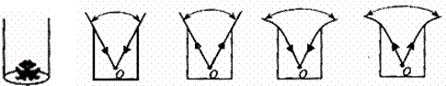
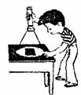
A B C D
11、晚上，在桌上铺一张白纸，把一块小平面镜放在纸上(镜面朝上)，
让手电筒的光正对着平面镜照射，如图所示，从侧面看去( )
A．镜子比较亮，它发生了镜面反射
B．镜子比较暗，它发生了镜面反射
C．白纸比较亮，它发生了镜面反射
D．白纸比较暗，它发生了漫反射
12、如下图所示，小猫在平面镜前欣赏自己的全身像，此时它所看到的全身像是图中的（ ）。
A． B． C． D．
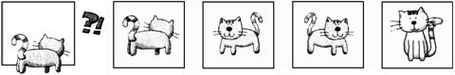

13、夏天，小丽将冰水和热水分别注入常温下的两只透明烧杯中，如图7所示，一会儿发现两只烧杯的杯壁上都有一部分出现小水珠，变得模糊了。针对这一现象，下列说法正确的是( )
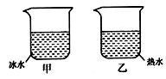
A．甲、乙两杯都在内壁出现了水珠
B．甲、乙两杯都在外壁出现了水珠
C．甲杯的内壁出现了水珠，乙杯的外壁出现了水珠
D．甲杯的外壁出现了水珠，乙杯的内壁出现了水珠

14、在四个墙角安放几个平面镜，可以让手电筒的光柱在教室里环绕一周，至少安放平面镜的个数是（ ）
A.4个 B.3个 C.2个 D.1个

三、作图题（每题2分，共计6分）
1、在图1中画出电线杆在太阳光下的影子。
2、如图2所示，光线与法线成60°入射，在图中画出反射光线，并标出反射角。[来源:学科网ZXXK]
3、如图3所示，平面镜前一个发光点S和它的两条光线，请在图中作出S在平面镜中的像，并作出这两条光线的反射光线。
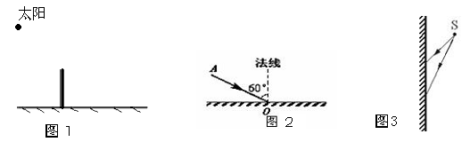

四、实验探究题（共34分，每空均为1分）
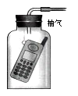
1、为了验证“声音的传播需要介质”，小华设计了一套巧妙的实验装置：在广口瓶内用细线吊起爸爸的手机，线的末端固定在瓶口的软木塞上，瓶内的空气可由瓶口的玻璃管抽出，如图所示。
（1）在没有抽气时，小华用家里的电话拨打手机，他 （选填“能”或“不能”）听见手机铃声。
（2）当小华尽量抽尽瓶中的空气后，再拨打手机，他听到的手机铃声的情况是： 。
（3）通过以上两次实验的对比，小华得出的结论是 。[来源:学.科.网Z.X.X.K]
2、某物理小组的同学用如图4所示的装置来研究水的沸腾。从点燃酒精灯加热开始计时，当液体中有气泡上升时，每隔1min记录水的温度如下表所示：
时间/min | ·· | 11 | 12 | 13 | 14 | 15 | 16 | 17 | 18 | 19 | 20 | ··
温度/℃ | ·· | 95 | 96 | 97 | 98 | 98 | 98 | 95 | 98 | 98 | 98 | ··
（1）某小组观察到沸腾前和沸腾时水中气泡上升过程中的两种情况，如图5中A、B所示，则图中 是水沸腾前的情况；
（2）从记录的数据看出，在某一次观察记录中明显错误的是第 分钟时的数据；
（3）从记录数据可得出的结论是：此时水的沸腾的温度为 ℃，水在沸腾过程中温度 .(选填“升高”、“不变”或“降低”)；
（4）在图6中以时间为横轴，以温度为纵轴，根据表格中正确的数据作出水的沸腾图像；
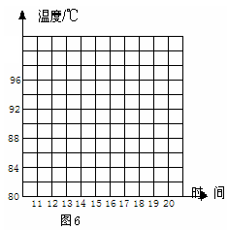
（5）在这次实验中，发现从开始加热到沸腾的这段时间过长。为了缩短实验的时间，可以采取的措施是
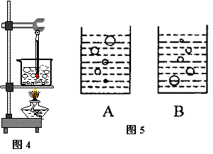

3、小红同学用如图甲所示的装置对冰加热，根据实验记录分别绘制了冰熔化时和水沸腾时温度随时间变化的图像，如图乙、丙所示．请你回答：
（1）图乙中， 段表示冰的熔化过程，此过程中的特点是 ；
（2）由图丙可知，水的沸点是 ℃，由此可判断出当时水面上方的气压 （选填“高于”、“低于”或“等于”）1个标准大气压；
（3）婷婷同学评估小红同学所画的图像图丙时指出：图像中的GH段不是根据实验数据画出来的，请你帮婷婷陈述其中的奥妙： ；
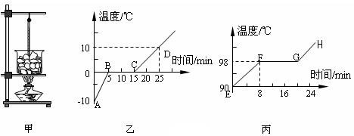
4、在进行“光的反射定律”的探究实验中,小明设计了如下图所示的实验，平面镜M平放在桌面上，E、F是粘在一起的两块硬纸板，F可绕垂直于镜面的接缝ON转动.
（1）如图甲，当E、F在同一平面上，让入射光线AO沿E射向镜面，在纸板F上可看到反射光线OB，此时∠BON ∠AON（选填“大于”、“等于”或“小于”）.若将AO向ON靠近，则OB向 靠近；若光线沿BO入射，则经镜面反射后光线沿OA射出，这说明了在光的反射中，光路是 的.
（2）在图乙中，把纸板F向前或向后折叠，则在纸板F上都 （能/不能）看到反射光线，说明反射光线、与入射光线和法线应在 .
（3）改变入射光线的方向，再观测几组入射角和反射角，这样做的目的是为了
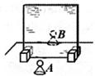
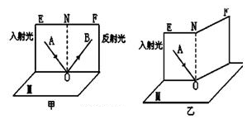
(题4图) （题5图）
5、在“探究平面镜成像的特点”实验中，某同学用玻璃板、相同的两个棋子A和B、刻度尺、白纸等器材进行实验，如图所示．
（1）用玻璃板代替平面镜，主要是利用玻璃板透明的特点，便于_ ____________；
（2）在寻找棋子A的像位置时，眼睛应该在棋子___ __(选填“A”或“B”)这一侧观察，移动玻璃板后的棋子B，使它与棋子A在玻璃板中所成的像重合；
（3）移动玻璃板后棋子B，但无论怎样移动都不能使它与棋子A在玻璃板中所成的
像重合，最有可能的原因是 ；
（4）将棋子逐渐远离玻璃板，棋子像的大小 （变大/变小/不变）；
（5）移开棋子B，用白纸做屏幕放在该位置，直接观察白纸，白纸上 （能/不能）接收到棋子A的像，可知平面镜所成的像是 像．
6、小华用两个硬纸筒制成针孔照相机探究小孔成像，如图a所示。
(1) 请在图a中画图解释蜡烛AB在屏上所成A′B′像的原因。
(2) 2009年夏季，中国出现了日食奇观．若小华借助小孔成像实验装置对“”形太阳进行观察，如图b所示，则她在半透明光屏上看到像的形状是( )
(3) ①小华发现蜡烛和小孔的位置固定后，像离小孔越远，像就越大。她测出了不同距离时像的高度，填在表格中。请根据表格中的数据，在图c中作出像的高度h随像到小孔的距离s变化的图线。根据表中的数据及描绘的图线可得到：蜡烛和小孔的位置固定后，像的高度h与像到小孔的距离S关系的数学表达式为 。
像的高度h/cm | 1.0 | 2.0 | 3.0 | 4.0 | 5.0
像到小孔的距离S/cm | 2.0 | 4.0 | 6.0 | 8.0 | 10.0

②如图d所示，小孔的位置和屏的位置固定后，只将蜡烛AB由甲位置移到乙位置，可观察到屏上蜡烛的像 (选填“变大”、“变小”或“不变”)。
4) 晴天的正午时分，走在我们学校茂盛的樟树下，你会看到阳光透过树叶的缝隙而在地上留下许多大小不同的圆形光斑(如图e所示)，这是 (选填“太阳”、“树叶的缝隙”或“树叶”)的 (选填“像”或“影子”)，光斑大小不同的原因是 。

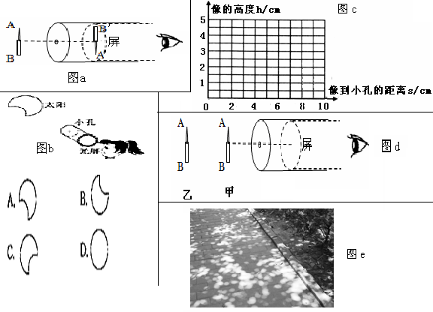

2013-2014学年度第一学期期中考试
八年级物理答题卷
一、填空题（每空1分，共计32分）
1、__________ __________ 2、__________ __________ 3、__________ __________
4、__________ __________ __________ 5、__________ __________
6、______________ __________ 7、__________ __________ 8、__________ _____________
9、__________ _____________ 10、__________ __________ __________
11、__________ __________ 12、__________ _______________ 13、__________ __________
14、__________ __________ 15、__________ __________
二、选择题（每题只有一个正确选项，每题2分，共计28分）
题号 | 1 | 2 | 3 | 4 | 5 | 6 | 7 | 8 | 9 | 10 | 11 | 12 | 13 | 14
答案
三、作图题（每图2分，共计6分）

四、实验探究题（共34分，每空均为1分）
1、（1）________ (2)_________________ (3)______________________________________
2、（1）______ (2)______ (3)_______ ___________
（4)

(5)______________________________________________
3、（1）_________ _________________________________
（2）_________ ___________
（3）____________________________________________

4、（1）_________ _________ __________
（2）_________ _____________________
（3）____________________________________________

5、（1）_________________________________________
（2）___________
（3）_________________________________________
（4）___________
（5）___________ ____________

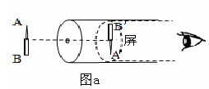
6、（1）

（2）________
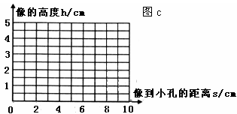
（3）

①_________________②___________________
（4）___________ ___________ ____________________________________________
2013-2014学年度第一学期期中考试
八年级物理答案
一、填空题（每空1分，共计32分）
1、_振动 _ ___空气___ 2、___300____ ___能____ 3、__音调__ __音色__
4、声源 传播途径 人耳 5、信息 能量_
6、热胀冷缩 37.8 7、液化 放出 8、液化_ 压缩体积
9、熔点高 凝固点低 10、升华 凝华 _液华_
11、色散 绿 12、紫外线 荧光物质发光 13、直线 3×10⁸
14、4 _ 不变 15、50 _左
二、选择题（每题只有一个正确选项，每题2分，共计28分）
题号 | 1 | 2 | 3 | 4 | 5 | 6 | 7 | 8 | 9 | 10 | 11 | 12 | 13 | 14
答案 | A | C | C | C | C | C | C | D | D | A | B | C | D | B
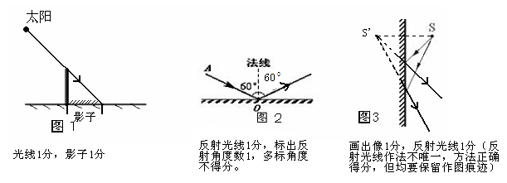
三、作图题（每图2分，共计6分）

四、实验探究题（共34分，每个正确答案均为 1分）
1、（1）能 (2)声音变小（听不到声音） (3)声音传播需要介质（声音在真空中不能传播）
2、（1）B (2)17 (3)98 不变
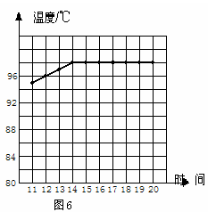
（4)

(5) 倒掉一些水/换用温水来做实验/加盖
3、（1）BC 处于冰水混合状态/吸热，温度不变/冰在熔化/固液共存
（2）_98__ __低于___
（3）在GH段，水全变成了水蒸汽，而温度计在空气中，测量的不全是水蒸汽的温度

4、（1）等于 ON 可逆
（2）不能 同一平面内_
（3）实验结论具有普遍性/反射角等于入射角（合理得分）

5、（1）确定像的位置
（2）A
（3）玻璃板与桌面不垂直
（4）不变
（5）不能 虚

6、（1）画出一条光线即可得分
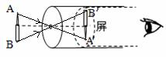

（2）_B
（3）①___S=2h;( h=S/2)___②_____变小___
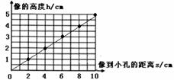

（4）__太阳__ ___像___ 树叶缝隙到地面的距离（或树叶缝隙的高度）（填高度或太阳与树叶缝隙间的距离不得分）_

